LES FEMMES HANDICAPEES ET LE SPORT :
EMPOWERMENT* !

* Littéralement « renforcer ou acquérir du pouvoir »

« Pour certaines personnes en situation de handicap, le sport est souvent l’un des premiers vecteurs de rééducation fonctionnelle, pour d’autres il s’agit d’un outil favorisant l’autonomie.
Pour tous la pratique sportive est un droit et une source d’épanouissement efficace. Elle rompt l’isolement social qui conduit à la sédentarité et permet de se réapproprier une image corporelle positive. »
Article « Sport et handicap : enjeux et mesures »
Site du Ministère des Sports
www.sports.gouv.fr

Chaque année, l’association Femmes pour le Dire, Femmes pour Agir – FDFA organise un colloque pour s’intéresser à une thématique dans l’air du temps et la questionner au regard de la double approche du genre et du handicap.

En 2019, Mondial féminin de football oblige et dans la perspective des Jeux Olympiques et Paralympiques de Paris en 2024, la thématique sportive s’est imposée.

Quant au thème de l’empowerment, c’est le fil conducteur des actions de sensibilisation et d’information qui seront menées par les associations et les institutions parisiennes autour de la journée du 8 mars 2019, Journée Internationale de Lutte pour les Droits des Femmes.

L’empowerment renvoie à des principes, tels que la capacité des individus et des collectivités à agir pour assurer leur bien-être ou leur droit de participer aux décisions les concernant. L’empowerment peut se traduire par autonomisation mais aussi empouvoirement, capacitation, capabilisation, potentialisation, pouvoir-faire, habilitation, responsabilisation, capacité d’agir, pouvoir d’agir.

Fidèle à son approche transversale, FDFA interrogera la pratique sportive des femmes en situation de handicap et en quoi le sport est un vecteur d’autonomisation pour elles.

Comment le sport participe-t-il à l’autonomisation des femmes handicapées ? Quels sont les défis à relever pour pratiquer un sport lorsqu’on est une femme en situation de handicap ? Comment le sport peut-il favoriser la participation citoyenne des femmes handicapées ? En quoi le sport permet-il de changer le regard sur les femmes handicapées ?

Plusieurs pistes seront explorées pour tenter de montrer comment la pratique sportive est un facteur d’empowerment pour les femmes handicapées. De nombreux témoignages de sportives handicapées viendront éclairer les approches plus académiques de sociologues, historiennes, médecins… sur le sport comme moyen de (re)construction et de valorisation des femmes en situation de handicap.

En fin de journée, un espace sera réservé pour que le public aille à la rencontre des sportives handicapées présentes.

« D’un enjeu d’affirmation du droit des femmes pour participer au sport dans toutes ses dimensions, la politique de féminisation du sport évolue vers l’enjeu d’égalité réelle entre les femmes et les hommes dans le sport. Cette égalité réelle doit être mise en œuvre autant dans les conditions d’accès à la pratique sportive, que celles aux fonctions de direction et d’encadrement du sport ou de sa valorisation médiatique, économique et sociale. Ce parcours devrait conduire à lutter contre les stéréotypes et les violences sexistes et, in fine, à valoriser les bénéfices de la mixité pour le sport. »
Article « Sport au féminin »
Site du Ministère des Sports
www.sports.gouv.fr

Informations pratiques

Lieu :
Annexe de la Mairie du 14ème arrondissement - 12, rue Pierre Castagnou - 75014 Paris
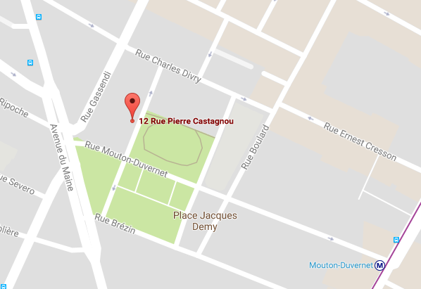

Accès par les transports en commun :
Bus 28 – arrêt Mairie du 14ème
Bus 38 et 68 – arrêt Mouton-Duvernet
M° : Mouton-Duvernet (ligne 4)

Horaires :
Accueil des participant.e.s à partir de 8h30. Début du colloque à 9h.
Fin du colloque : 18h00

Accessibilité des lieux et des débats : LSF, vélotypie, accompagnement par les bénévoles

Entrée gratuite sous réserve d’inscription préalable. En raison des mesures de sécurité imposée par le plan Vigipirate, l’inscription est obligatoire.

Pour s’inscrire : lien

